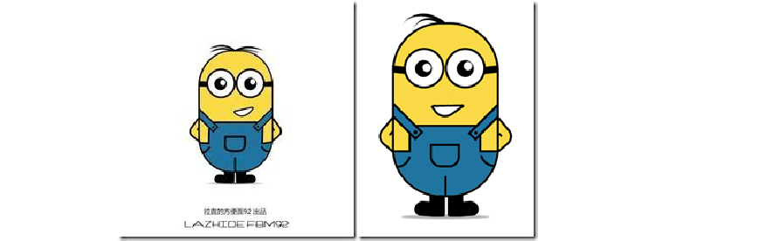纯 CSS3 画出小黄人并实现动画效果
OK，大家看一下下面两张图有什么不同：
当然，很多人会说，明显大小不同，嘴巴，头发也是不一样的。但是其实最大的不
同是，用一个形象一点的例子就是：这是两个孩子，第一个是从超市货架上拿的，
另外一个是我自己生的。怎么生呢？——用 CSS3！
那么生下来得会动啊，不然就夭折了，所以，我就多拍了几个，就变成这样子了：

前言


前两天我刚发布了一篇 CSS3 实现小黄人动画的博客，但是实现的 CSS3 动画是基
于我在站酷网找到的一张小黄人的 jpg 格式图片，并自己用 PS 抠出需要实现动画
的部分，最后才完成的动画效果。但是，其实我的初衷是想体验一下用图片做动画
的赶脚，但是找不到素材，才无奈用了最笨的方法来满足自己的需求，本想勉强能
看就行了。可是呢，还是抵不住自己内心的完美，于是乎，用了一个晚上用 CSS3
画出了小黄人再实现类似的动画效果。

内容

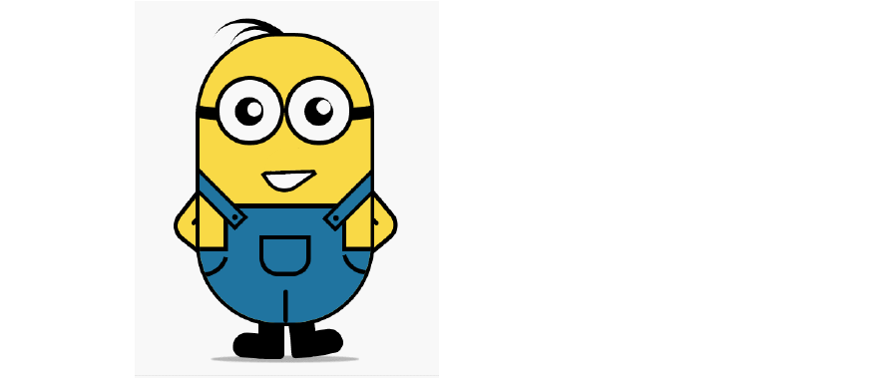

怎么样？虽然手脚动画还是不怎么神似，但人类聪明地大脑还是能看得出啥意思的吧！今天就让我们一起学习如何生出一个小黄人来。

首先，还是直接把HTML 结构放出来给大家打量打量：

<div class="wrapper"><!-- 容器 -->
<div class="littleH"><!-- 小黄人 -->
<div class="bodyH"><!-- 身体 -->
<div class="trousers"><!-- 裤子 -->
<div class="condoleBelt"><!-- 吊带 -->
<div class="left"></div>
<div class="right"></div>
</div>
<div class="trousers_top"></div><!-- 裤子突出的矩形部分 -->
<div class="pocket"></div><!-- 裤袋 -->
<!-- 三条线 -->
<span class="line_left"></span>
<span class="line_right"></span>
<span class="line_bottom"></span>
</div>
</div>
<div class="hair"><!-- 头发 -->
<span class="left_hair_one"></span>
<span class="left_hair_two"></span>

</div>
<div class="eyes"><!-- 眼睛 -->
<div class="leftEye"><!-- 左眼 -->
<div class="left_blackEye">
<div class="left_white"></div>
</div>
</div>
<div class="rightEye"><!-- 右眼 -->
<div class="right_blackEye">
<div class="right_white"></div>
</div>
</div>
</div>
<div class="mouse"><!-- 嘴巴 -->
<div class="mouse_shape"></div>
</div>
<div class="hands"><!-- 双手 -->
<div class="leftHand"></div>
<div class="rightHand"></div>
</div>
<div class="feet"><!-- 双脚 -->
<div class="left_foot"></div>
<div class="right_foot"></div>
</div>
<div class="groundShadow"></div><!-- 脚底阴影 -->
</div>
</div>

好的，每一处我都标明了它的用途，大家可以稍微理解一下，在头脑里有一个大概的模型或者层次结构。
接下来就是猛料了。。。我将分步讲解，一步一步实现：

首先对容器和整体做一些简单的样式设置：

body{
margin: 0; padding:0;
}
.wrapper{

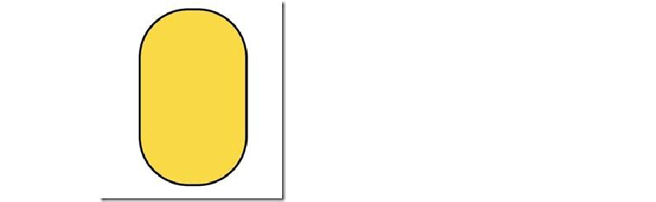width: 300px; margin:100px auto;
}
.litteH{
position: relative;
}
.bodyH{
position: absolute; width: 240px; height: 400px;
border:5px solid #000; border-radius: 115px; background: rgb(249,217,70); overflow: hidden;
z-index: 2;
}

其中.bodyH 主要就是绘制小黄人的身体，身体的比例很重要，现在运行看一下效果：

OK，身体已经有了，现在赶紧给它穿个裤子吧！

.bodyH .condoleBelt{ position: absolute;
}
.bodyH .trousers{ position: absolute; bottom: 0;

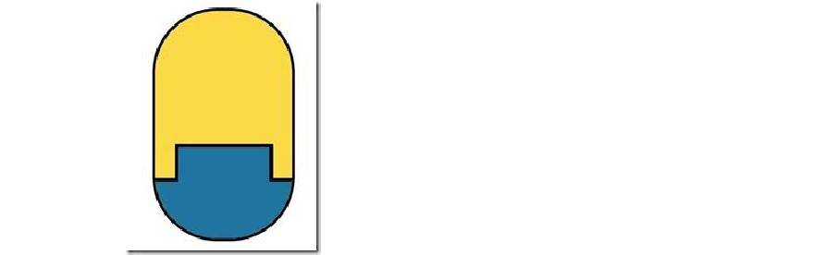width: 100%; height: 100px;
border-top: 6px solid #000; background: rgb(32,116,160);
}
.trousers_top{ width: 160px; height: 60px;
border:6px solid #000; border-bottom: none;
border-radius: 0 0 5px 5px; background: rgb(32,116,160); position: absolute;
bottom: 100px; left:34px;
}

其中.trousers_top 就是矩形部分，那么穿完裤子是什么样子的呢？

现在怎么看都像一颗胶囊，不行，赶紧修饰修饰，给它一个吊带，不然裤子会掉呢：

.bodyH .condoleBelt .left,
.bodyH .condoleBelt .right{ width: 100px;
height: 16px; border:5px solid #000;
background: rgb(32,116,160); position: absolute;
top:-90px;

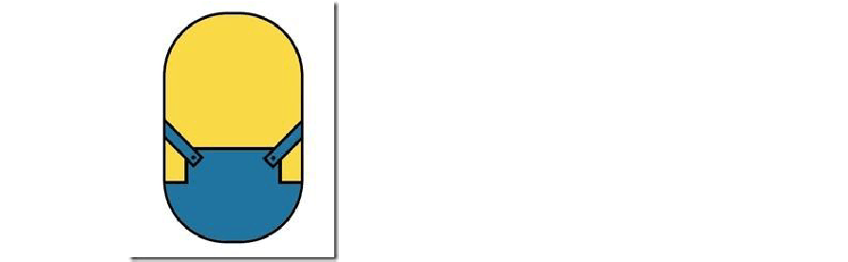left:-35px; z-index: 2;
-webkit-transform:rotate(45deg);
}
.bodyH .condoleBelt .left{ top:-88px;
left:165px;
-webkit-transform:rotate(-45deg);
}
.bodyH .condoleBelt .left:after,
.bodyH .condoleBelt .right:after{ content: '';
width: 8px; height: 8px;
border-radius: 50%;
background: #000; position: absolute; top:4px;
left:88px;
}

.bodyH .condoleBelt .left:after{ left:5px;
}

这一块主要就是实现两个吊带，左右各一条，然后我使用：after 伪元素来实现吊带上的小黑点：

咦，开始有模有样了，接下来我们一鼓作气把裤袋和一下修饰的边边给实现了：

.pocket{
width: 60px; height: 45px;
border:6px solid #000;
border-radius: 0px 0px 25px 25px; position: absolute;
bottom:65px; left:84px;
}
.line_right{
width: 30px; height: 30px;
border-bottom-left-radius: 100px; border-bottom:6px solid #000;
border-left:6px solid #000; position: absolute;
left: 0; bottom:60px;
-webkit-transform:rotate(-75deg);
}
.line_left{
width: 30px; height: 30px;
border-bottom-right-radius: 100px; border-bottom:6px solid #000;
border-right:6px solid #000; position: absolute;
right: 0; bottom:63px;
-webkit-transform:rotate(75deg);
}
.line_bottom{
height: 40px; border:3px solid #000; border-radius: 3px; position: absolute; left:118px;
bottom: 0px;
}

先看效果图：

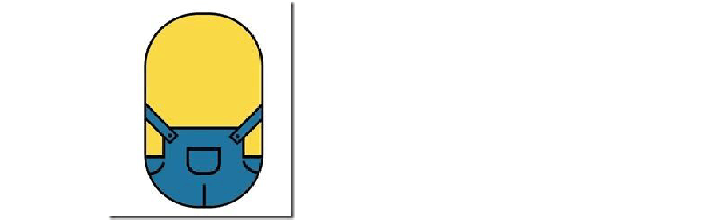

OK ，两个注意点说一下：

- 我把裤子放在身体里面，然后给.bodyH 添加 overflow:hidden，这样我们就不用去多虑溢出怎么办，而且很轻松就能实现裤子的效果；
- 可以看到裤子两边有两条有弧度的曲线段，我是通过给矩形某一个角实现圆角效果，然后只设置与这个角相邻的两条边的边框样式，然后旋转一下角度就实现这个效果了，当然只能实现简单一点的效果。
好的，我们继续，接下来先实现以下眼睛部分吧：

.eyes{
position: relative; z-index: 3;
}
.eyes .leftEye,.eyes .rightEye{ width: 85px;
height: 85px; border-radius: 50%;
border:6px solid #000; background: #fff; position: absolute; top:60px;
left: 27px;
}
.eyes .leftEye{

left: 124px;
}
.eyes .leftEye .left_blackEye,
.eyes .rightEye .right_blackEye{ width: 40px;
height: 40px; border-radius: 50%;
background: #000; position: absolute; top:24px;
left:22px;
}
.eyes .leftEye .left_blackEye .left_white,
.eyes .rightEye .right_blackEye .right_white{ width: 20px;
height: 20px; border-radius: 50%; background: #fff; position: absolute; top:7px;
left:17px;
}
.eyes .leftEye .left_blackEye .left_white{ top:4px;
left:17px;
}
.eyes .leftEye:after,
.eyes .rightEye:after{ content: '';
width: 28px; height: 18px; background: #000; position: absolute; left:-30px; top:37px;
-webkit-transform:skewX(20deg) rotate(7deg);
}
.eyes .leftEye:after{ left:89px; top:37px;
-webkit-transform:skewX(-20deg) rotate(-7deg);
}

以上内容仅为本文档的试下载部分，为可阅读页数的一半内容。如要下载或阅读全文，请访问：https://d.book118.com/327131130030006045

